«Формирование читательской грамотности младших школьников»

Формирование читательской грамотности обучающихся - одна из актуальных проблем современного образования.

В нашей стране, как и во многих странах мира, наблюдается снижение уровня читательской культуры населения в целом, и интерес детей к чтению не исключение.

Зачастую в настоящее время чтение книг заменяется просмотром телепередач, компьютерными играми, общениями в соцсетях. Поэтому вопрос формирования читательской грамотности школьников остаётся весьма актуальным. Особое внимание решению данной проблемы должно быть уделено в начальной школе, т.к. она является основой развития устойчивого интереса к литературе.

Перед начальной школой стоит сложная задача - формирование у каждого школьника желания, умения и устойчивой привычки выбирать и читать книги, то есть формирование школьника-читателя.

Формировать читательскую грамотность можно и нужно на любом уроке. Но базовым предметом для формирования читательской грамотности все же являются уроки литературного чтения.

Словосочетание «читательская грамотность» появилось в контексте Международного тестирования в 1991 г. в исследовании PISA.

Читательская грамотность — способность человека понимать и использовать письменные тексты, размышлять о них и заниматься чтением для того, чтобы достигать своих целей, расширять свои знания и возможности, участвовать в социальной жизни».

Читательская грамотность – это не перелистывание книги, рассматривание картинок, это умение размышлять над прочитанным текстом, отбирать необходимую информацию в огромном потоке информации и найти ей применение в своей жизненной ситуации.

В основу организации работы с читательской грамотностью положены группы читательских умений, овладение которыми свидетельствует о полном понимании текста:

общая ориентация в содержании текста и понимание его целостного смысла;

нахождение информации;

интерпретация текста;

рефлексия на содержание текста или на форму текста и его оценка.

Федеральные государственные образовательные стандарты (ФГОС) начального и основного общего образования включают в метапредметные результаты освоения основной образовательной программы в качестве обязательного компонента «овладение навыками смыслового чтения текстов различных стилей и жанров в соответствии с целями и задачами».

**Смысловое чтение** – это вид чтения, которое нацелено на понимание читающим смыслового содержания текста.

**Цель смыслового чтения** – максимально точно и полно понять содержание текста, уловить все детали и практически осмыслить извлечённую информацию.

В процессе обучения смысловому чтению у младших школьников формируются умения:

* понимать текст;
* анализировать;
* сравнивать;
* видоизменять;
* генерировать (создавать тексты под свои цели и задачи).

**Понимание текста** — это ключевой навык, который начинает развиваться в младшей школе.

Навык чтения имеет две стороны: техническую и смысловую.

**Техническая сторона** включает в себя:

* способ чтения;
* темп чтения;
* правильность чтения;
* выразительность
* **Смысловая сторона:**
* понимание содержания и смысла читаемого

Технология смыслового чтения включает в себя   
3 этапа работы с текстом:

1. Работа с текстом до чтения

2. Работа с текстом во время чтения

3. Работа с текстом после чтения

**1.Работа с текстом до чтения** (антиципация, постановка целей урока с учетом общей (учебной, мотивационной, эмоциональной, психологической) готовности учащихся к работе).

**Цель:** развитие важнейшего читательского умения, антиципация, то есть умение предполагать, прогнозировать содержание текста по заглавию, фамилии автора, иллюстрации.

**Главная задача педагога**: вызвать у ребёнка желание, мотивацию прочитать книгу.

**2. Работа с текстом во время чтения** (первичное чтение текста, использование приёма "активный читатель", перечитывание текста, беседа по содержанию в целом).

**Цель**: понимание текста и создание его читательской интерпретации (истолкования, оценки).

**Главная задача педагога:** обеспечить полноценное восприятие текста всеми доступными средствами.

**3. Работа с текстом после чтения** (концептуальная (смысловая) беседа по тексту; знакомство с писателем; работа с заглавием, иллюстрациями; творческие задания, опирающиеся на какую-либо сферу читательской деятельности учащихся), тестовые задания, контрольно-измерительные материалы.

**Цель:** корректировка читательской интерпретации в соответствии с авторским замыслом.

**Главная задача педагога:** обеспечить углубление восприятия и понимания текста.

Выделяются следующие виды смыслового чтения:

**Виды смыслового чтения**

* Ознакомительное чтение
* Просмотровое чтение
* Изучающее чтение
* Рефлексивное чтение

Остановимся более подробно на каждом.

**Ознакомительное чтение** ставит перед учениками задачу- найти главное в тексте, выявить, что сообщается по интересующему вопросу (о чем текст? что говорится о…?), либо охватить содержание каждой из частей в самом общем виде.

**Просмотровое** - вид смыслового чтения, при котором происходит поиск конкретной информации или факта, выдвигается предположение, о чем будет текст по его названию, иллюстрациям и т.п.

* Чтение названия и его анализ
* Рассматривание иллюстраций к тексту.
* Прогнозирование: о чем может идти речь в данном произведении?

**Изучающее чтение** -вид смыслового чтения, при котором, в зависимости от цели, происходит поиск полной и точной информации и дальнейшая ее интерпретация.

**Рефлексивное чтение -** вдумчивое чтение, нахождение и осознание проблемы текста, выражение собственного отношения к тексту, его героям.

Рассмотрим приемы работы с текстом, которые можно использовать на уроке.

**Просмотровое чтение**

* Прием «Ассоциативный куст»
* Прием «Глоссарий»
* Прием «Рассечение вопроса»

**Изучающее чтение**

* Прием «Чтение про себя с вопросами»
* Прием «Чтение с остановками»
* Прием «Читаем и спрашиваем»
* Прием «Чтение с пометками»

**Рефлексивное чтение**

* Прием «Толстые и тонкие вопросы»
* Прием «Ромашка Блума»
* Прием «Создание викторины»
* Прием «Логические цепочки»
* Прием «Создание интеллект - карт»
* Прием «Реставрация текста»
* Прием «Шесть шляп мышления»
* Приём «Синквейн»
* Приём «Микрофон»

На примере произведения Всеволода Михайловича Гаршина «Лягушка путешественница» рассмотрим использование некоторых приёмов.

**Прием «Ассоциативный куст»**

**Цель:** актуализация знаний, мотивирование к последующей деятельности, активизирование познавательной деятельности учащихся, настрой их на работу.

Учитель пишет ключевое слово или заголовок текста, учащиеся один за другим высказывают свои ассоциации, учитель записывает.

Прочитайте название произведения. Какие ассоциации у вас возникли? Запишите.



**Прием «Рассечение вопроса»**

**Цель**: смысловая догадка о возможном содержании текста на основе его заглавия.

Учитель предлагает ученикам прочитать заглавие текста и предположить, о чем пойдет речь в тексте.

Перед чтением произведения можно предложить детям выполнить следующее задание:

- Давайте подумаем, о ком или о чем будет это произведение, какие события могут произойти?

**На этапе работы с текстом во время чтения** можно использовать приемы:

**Прием «Чтение с пометками»**

**Цель:** формирование умений читать вдумчиво, оценивать информацию, формулировать мысли автора своими словами.

Учитель дает ученикам задание написать на полях значками информацию по следующему алгоритму:

v Знакомая информация

+ Новая информация

-- Я думал (думала) иначе

? Это меня заинтересовало (удивило), хочу узнать больше

**Прием «Читаем и спрашиваем»**

**Цель**: сформировать умение самостоятельно работать с печатной информацией, формулировать вопросы, работать в парах.

1. Ученики про себя читают предложенный текст или часть текста, выбранные учителем.

2. Ученики объединяются в пары.

3. Один из учеников формулирует вопрос, другой – отвечает на него.

4. Обсуждение вопросов и ответов в классе.

**На этапе работы с текстом после чтения** можно использовать приемы:

**Прием «Толстые и тонкие вопросы»**

«Тонкими» условно называются вопросы, на которые можно дать однозначный ответ. «Толстые» — вопросы проблемного характера, требующие развёрнутого ответа, знания материала.

|  |  |
| --- | --- |
| Тонкие вопросы | Толстые вопросы |
| Кто…? Что…? | Дайте несколько объяснений, почему…? |
| Когда…? Может…? | Почему Вы считаете…? |
| Будет…? | В чем различие…? |
| Согласны ли Вы…? | Предположите, что будет, если…?  Что, если…? |

|  |  |
| --- | --- |
| Тонкие вопросы | Толстые вопросы |
| Где сидела лягушка? | Почему лягушка решила отправиться в дальние края? |
| С кем путешествовала лягушка? | Как чувствовала себя лягушка во время путешествия? |
| Куда отправилась  лягушка-путешественница с  утками? | Почему лягушка просила лететь уток пониже? |
| Чем лягушка прицепилась к прутику? | Почему не состоялось путешествие лягушки? |
| Куда упала путешественница? | |  | | --- | | Могло ли путешествие лягушки закончиться удачно? | |

**Прием «Ромашка Блума»**

Одним из основных приёмов осмысления информации является постановка вопросов к тексту и поиск ответов на них.

Работа может быть индивидуальной, парной или групповой. Цель: с помощью 6 вопросов выйти на понимание содержащейся в тексте информации.

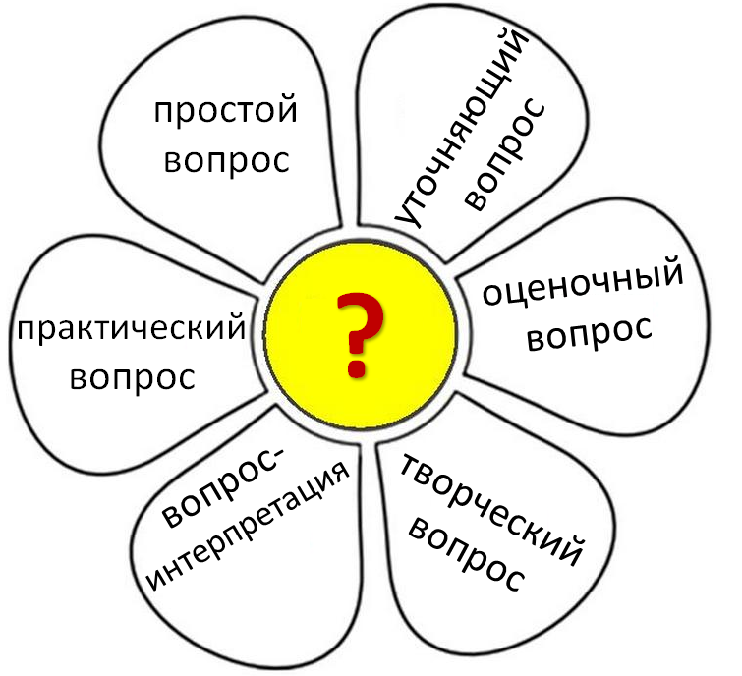

|  |  |  |
| --- | --- | --- |
| Воспроизведение | Простые | Кто? Когда? Где? |
| Понимание | Уточняющие | Правильно ли я понял? |
| Применение | Практические | Как можно применить..? |
| Анализ | Интерпретационные | Почему? |
| Синтез | Творческие | Что будет, если..? |
| Оценка | Оценочные | Как вы относитесь? |

**Простые вопросы**. Где жила лягушка?

**Объясняющие вопросы**. Почему утки согласились взять с собой лягушку?

**Уточняющие вопросы**. Верно ли, что лягушка была очень хвастливой?

**Оценочные вопросы**. Что можете сказать о чувствах лягушки во время полёта?

**Практические вопросы**. Как бы вы поступили на месте лягушки?

**Творческие вопросы**. Что было, если бы лягушка не была хвастливой?

**Прием «Шесть шляп мышления»**

Это прием групповой познавательной активности, который помогает рационально организовать изучение проблемы (текста, новой информации) и выявить разные стороны восприятия и оценки.

Задаётся проблемная ситуация. Класс делится на 6 групп. Каждая выбирает себе шляпу (по желанию или жребию). Затем учитель в конвертах раздаёт задания или вопросы каждой группе, на которые детям необходимо дать ответ или подготовить сообщение.

В методе шести шляп мышление делится на шесть различных режимов, каждый из которых представлен шляпой своего цвета. Вот краткое описание каждого из них:

**Белая шляпа** – работа по сбору информации – в словарях, картах, таблицах, схемах, документах.

**Красная шляпа** – формирование своего отношения к событиям и их участникам.

**Жёлтая шляпа** – это выявление позитивных сторон явления, преимуществ и достижений.

**Чёрная шляпа** – это указание на негативные стороны, безопасность, ошибки.

**Зелёная шляпа** – это новые предложения, идеи, возможные альтернативы.

**Синяя шляпа** – контроль над мыслительным процессом, подведение итогов, высказывание наблюдений и комментариев.

Метод «6 мыслящих шляп» требует более серьёзного и осмысленного отношения детей к обучению.

**Белая шляпа** - **факты**. Соберите все факты, опираясь на текст, из жизни лягушки.

**Красная шляпа - эмоции**. Какие чувства вызывает у вас история с лягушкой?

**Жёлтая шляпа - оптимизм.** Что положительного вы взяли для себя, читая произведение В. М. Гаршина?

**Чёрная шляпа - критика**. Найдите, всё плохое в поступках лягушки. Какие трагические события могли произойти с лягушкой?

**Зелёная шляпа- шляпа творчества**. Придумайте своё окончание истории. Дайте свои советы героям произведения.

**Синяя шляпа - жизненный урок**. Чему тебя научило это произведение?

**Приём «Синквейн»**

Как итог рассуждений, учащиеся составляют синквейн.

**Цель:** развитие умений учащихся выделять ключевые понятия в прочитанном, главные идеи, синтезировать полученные знания, проявлять творческие способности.

Учитель предлагает написать синквейн по ключевому слову поработанного текста. Синквейн – «белый стих», слоган из пяти строк, в котором синтезирована основная информация.

Структура синквейна:

Тема (одно существительное)

Описание темы (два прилагательных)

Характеристика темы (три глагола)

Отношение к теме (фраза из четырех слов)

Синоним, обобщающий или расширяющий смысл темы.

*Лягушка*

*Находчивая, смелая*

*Придумывает, летит, падает*

*Ей слишком хотелось славы*

*Путешественница*

**Приём «Микрофон»**

Прием «Микрофон» может использоваться при подведении итога урока. Он помогает задействовать максимальное количество учащихся, выяснить, насколько дети заинтересовались материалом или усвоили его.

Дети отвечают на следующие вопросы:

Что запомнилось?

Что понравилось?

Что было самым интересным?

Где эти знания пригодятся в жизни?

В работе можно использовать следующие **учебные пособия**:

1.Л.Г.Ульяхина «Смысловое чтение»

2.М.К.Антошин «Грамотный читатель. Обучение смысловому чтению. 1-2 классы»

3.Т.Л. Мишакина «Формирование навыков смыслового чтения»

**Рабочие тетради для 1 – 4 классов:**

М.В. Бойкина, И.А. Бубнова «Смысловое чтение. Рабочая тетрадь»

Итак, использование этих и других приёмов помогает нам:

-научить детей ориентироваться в содержании текста и понимать его целостный смысл;

-находить в тексте требуемую информацию;

-выделять не только главную, но и второстепенную информацию;

-читать внимательно и вдумчиво.

Начинается работа с 1 класса, а при подготовке к ВПР, учащиеся легко находят ключевые слова в текстах, составляют план текста, задают вопросы по содержанию, кроме того, выделяют главную мысль, извлекают информацию из текста для осознанного построения речевого высказывания.

Сочетание рассмотренных приёмов и заданий работы с текстом позволяет эффективно построить работу на уроке по формированию читательских умений.

Давая возможность ребёнку работать с текстом, преобразовывать его, обсуждать, делать выводы, мы способствуем развитию логического мышления, письменной и устной речи, тем самым формируем читательскую грамотность.

Важно научить младшего школьника учиться полноценно воспринимать художественную литературу, эмоционально отзываться на прочитанное, высказывать свою точку зрения и уважать мнение собеседника.